**Examen VWO**

2025

tijdvak 1

1

3 uur

vrijdag 16 mei

13.30 - 16.30 uur

**scheikunde**

Bij dit examen hoort een uitwerkbijlage.

Dit examen bestaat uit 25 vragen.

Voor dit examen zijn maximaal 66 punten te behalen.

Voor elk vraagnummer staat hoeveel punten met een goed antwoord behaald kunnen worden.

Als bij een vraag een verklaring, uitleg, berekening of afleiding gevraagd wordt, worden aan het antwoord meestal geen punten toegekend als deze verklaring, uitleg, berekening of afleiding ontbreekt.

Geef niet meer antwoorden (redenen, voorbeelden e.d.) dan er worden gevraagd.

Als er bijvoorbeeld twee redenen worden gevraagd en je geeft meer dan twee redenen, dan worden alleen de eerste twee in de beoordeling meegeteld.

*Tenzij anders vermeld, is er sprake van standaardomstandigheden:*

*T* = 298 K en *p* = *p0.*

# Kwaliteitscontrole voor straight whiskey

‘Straight whiskey’ is whiskey die minimaal twee jaar is gerijpt op

eikenhouten vaten. De vaten worden eerst van binnen gebrand, waarbij door thermolyse onder andere karamel wordt gevormd. Straight whiskey

heeft daarom een karakteristieke bruine kleur. Whiskey die minder lang is gerijpt, is lichter van kleur. Om deze whiskey dezelfde luxe uitstraling te

geven als straight whiskey, wordt vaak de kleurstof E-150 toegevoegd aan het eindproduct. E-150 is een mengsel van verschillende stoffen dat wordt verkregen door thermolyse van sacharose (C12H22O11) bij 200 C.

Als eerste reageren hierbij de OH-groepen die zijn gebonden aan de

C-atomen die in de ringen direct naast de etherbinding tussen de beide ringen van sacharose liggen. Onder afsplitsing van een molecuul water wordt een nieuwe etherbinding gevormd. De ontstane stof is

isosachrosan.

Op de uitwerkbijlage is de vergelijking van de omzetting van sacharose tot isosachrosan onvolledig weergegeven.

2p **1** Maak op de uitwerkbijlage deze vergelijking compleet. Gebruik structuurformules zoals op de bijlage.

Een straight whiskey is wat betreft de kleur niet te onderscheiden van een whiskey waaraan E-150 is toegevoegd. Om toch onderscheid te kunnen

maken is een test ontwikkeld. Deze test richt zich op de aanwezigheid van de stoffen furfural (FF) en 5-hydroxymethylfurfural (HMF) die tijdens de

thermolyse van het eikenhouten vat ontstaan. De schematische structuurformules van FF en HMF zijn in figuur 1 weergegeven.

### figuur 1

In eikenhout komt behalve cellulose ook de polysacharide xylaan

(H–(C5H8O4)*n*–OH) voor. Tijdens de thermolyse van het eikenhout wordt HMF gevormd uit cellulose, terwijl FF wordt gevormd uit xylaan. Het enige bijproduct van de vorming van FF uit xylaan is water.

3p **2** Geef de vergelijking van de vorming van FF uit xylaan. Gebruik hierbij molecuulformules.

Op de uitwerkbijlage is de laatste reactiestap van het mechanisme van de vorming van HMF weergegeven.

2p **3** Maak op de uitwerkbijlage het mechanisme compleet.

* Geef voor de pijl alle niet-bindende elektronenparen weer.
* Geef voor de pijl met pijlen weer hoe elektronenparen worden verplaatst tijdens de omzetting.

In straight whiskey ligt de molverhouding van HMF en FF in het gebied

2, 0 <

HMF < 2, 6. FF

In whiskey waar E-150 aan is toegevoegd, is deze verhouding anders. Dit geeft de mogelijkheid om te controleren of een whiskey eventueel onterecht als straight whiskey wordt verkocht.

Hiertoe bepaalt men met behulp van chromatografie de verhouding tussen HMF en FF. Aangezien de detector een verschillende gevoeligheid kent

voor FF en HMF wordt eerst een chromatogram gemaakt met een

standaardoplossing. Deze standaardoplossing bevat de stoffen HMF en FF in de molverhouding 1 : 1. In figuur 2 zijn het chromatogram van de

standaardoplossing en dat van een monster whiskey weergegeven. Naast elke piek is het relatieve piekoppervlak genoteerd.

### figuur 2

Dit onderzoek kon op twee manieren worden uitgevoerd:

1. een apolaire stationaire fase gecombineerd met een polaire mobiele fase;
2. een polaire stationaire fase gecombineerd met een apolaire mobiele fase.

3p **4** Leg uit met behulp van figuur 1 en figuur 2 welke manier is gebruikt in deze bepalingen.

3p **5** Voer de volgende opdrachten uit:

* Bepaal de molverhouding HMF

FF

in het monster. Gebruik figuur 2.

* Geef aan of het monster afkomstig kan zijn van een straight whiskey.

# Zwavelproductie

Zwavel is een belangrijke grondstof voor onder andere de productie van zwavelzuur. Vroeger werd zwavel gedolven uit sulfaat-ertsen, maar

tegenwoordig wordt vrijwel alle zwavel geproduceerd uit H2S, een product

dat vrijkomt bij de verwerking van aardolie.

De omzetting van H2S tot zwavel vindt plaats via het claus-proces. In het claus-proces verlopen twee reacties.

2 H2S (g) + 3 O2 (g)  2 SO2 (g) + 2 H2O (g) (reactie 1)

2 H2S (g) + SO2 (g) $\frac{3}{x}$ Sx (g) + 2 H2O (g) (reactie 2)

De waarde van *x* is hierin alleen afhankelijk van de temperatuur.

Op de uitwerkbijlage bij vraag 11 is een deel van een claus-installatie weergegeven. In reactor 1 (R1) wordt H2S onvolledig omgezet volgens reactie 1. In R1 verloopt ook al deels reactie 2.

Om het H2S verder om te zetten tot S*x* volgens reactie 2 is een volgende reactor (R2) nodig. In R2 verloopt alleen reactie 2. Door het gebruik van een katalysator in R2 kan het evenwicht van reactie 2 zich snel instellen.

Om in het totale proces uiteindelijk een hoge omzettingsgraad van H2S

naar zwavel te verkrijgen, wordt de zuurstoftoevoer in R1 zodanig geregeld dat de molverhouding H2S : O2 bij de invoer in R1 2 : 1 is.

2p **6** Leid de totaalvergelijking voor het claus-proces af, waarbij alle H2S wordt omgezet. Gebruik hierbij reactie 1 en reactie 2.

Een betrekkelijk kleine claus-installatie verwerkt per dag 20 ton H2S. Lucht bevat 20,9 volume-% zuurstof.

4p **7** Bereken het volume in m3 lucht dat per dag minimaal in deze installatie moet worden ingevoerd.

### Geef je antwoord in het juiste aantal significante cijfers.

Reactie 2 blijkt een bijzondere reactie te zijn. Omdat de waarde van *x*

afhangt van de temperatuur, heeft de reactiewarmte van reactie 2 geen constante waarde. Dit wordt veroorzaakt doordat de vormingswarmtes van S2 en S8 niet gelijk zijn. De vormingswarmte van S8 is gelijkgesteld aan nul. De vormingswarmte van S2 is +1,28·105 J mol–1.

3p **8** Bereken de reactiewarmte van reactie 2 in joule per mol H2S wanneer uitsluitend S2 wordt gevormd.

Gebruik de waardes van de vormingswarmtes uit je informatieboek.

Het verband tussen de omzettingsgraad en de temperatuur in R2 van een claus-installatie is onderzocht bij temperaturen boven 100 °C.

In de figuur zijn de resultaten van de metingen weergegeven.

De omzettingsgraad is in deze opgave gedefinieerd als het percentage H2S dat wordt omgezet tot S*x*. Behalve de omzettingsgraad is in de figuur ook de gemiddelde waarde van *x* in S*x* weergegeven.

### figuur

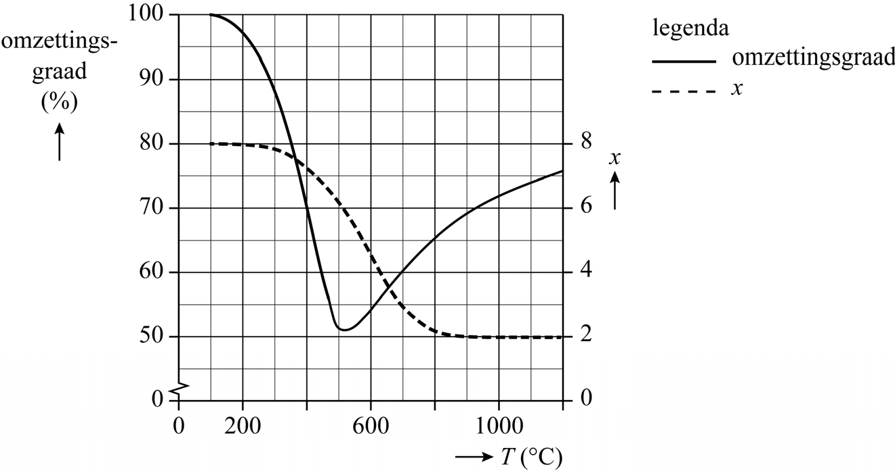

Uit de figuur kan worden afgeleid of de reactie naar rechts van reactie 2 endotherm of exotherm is in het temperatuurgebied waar *x* > 6.

3p **9** Leg uit of de reactie naar rechts van reactie 2 endotherm of exotherm is in het temperatuurgebied waar *x* > 6.

Gebruik gegevens uit de figuur en reactie 2.

De normen voor de maximale uitstoot van H2S en SO2 zijn bijzonder streng. Men streeft met het claus-proces dan ook naar de maximale omzettingsgraad.

1p **10** Geef een reden dat de norm vereist dat de maximale uitstoot van SO2

laag is.

De energie die in R1 vrijkomt, wordt door het gebruik van

warmtewisselaars voor een groot deel elders in het proces gebruikt als bron van energie. In de warmtewisselaars wordt gebruikgemaakt van water om energie op te nemen of af te staan.

Na R2 is er geen zuurstof meer aanwezig in het gasmengsel.

In scheidingsruimte 1 (S1) wordt een deel van de gevormde zwavel

gescheiden van de rest van de stoffen. Om de omzettingsgraad van H2S

en SO2 nog verder te vergroten, wordt het mengsel in een

warmtewisselaar weer verwarmd en in een volgende reactor (R3) geleid. In R3 verloopt dezelfde reactie als in R2.

Na R3 zijn alle zwavelhoudende stoffen nog steeds niet volledig omgezet.

3p **11** Maak op de uitwerkbijlage het blokschema compleet.

* Teken R3, S1 en de tweede warmtewisselaar.
* Teken ontbrekende pijlen en de ontbrekende stoffen bij deze pijlen. Gebruik hierbij S*x* als notatie voor zwavel.
* Geef bij elke warmtewisselaar aan welke waterstroom warm is en

welke koud.

# Veiligheidsglas

Gelaagd veiligheidsglas is een composiet, die is opgebouwd uit twee of meer lagen glas, met daartussen steeds een laag van een kunststof. Dit soort veiligheidsglas wordt gebruikt in auto’s en als kogelwerend glas.

De kunststof is vervormbaar, waardoor veiligheidsglas beter bestand is tegen breuk en er geen stukken glas loslaten als een glaslaag toch

breekt. De glaslagen zorgen voor krasbestendigheid en vormvastheid.

De meest gebruikte kunststof voor gelaagd glas is het willekeurig (random) copolymeer PVA-PVB. In figuur 1 is de structuurformule

gegeven van de twee monomeer-eenheden in de keten van PVA-PVB. Hierbij staat VA voor vinylalcohol en VB voor vinylbutyral.

### figuur 1

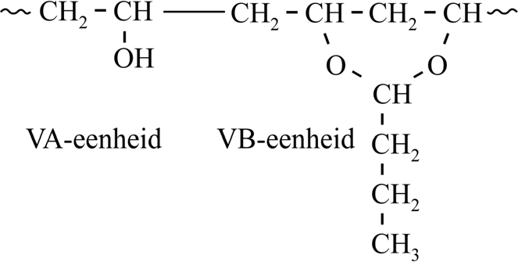

PVA-PVB wordt geproduceerd door PVA in een waterige oplossing te laten reageren met butanal. Hierbij reageren steeds twee OH-groepen van naast elkaar gelegen VA-eenheden met één molecuul butanal. Bij deze reactie wordt een willekeurig (random) copolymeer gevormd en ontstaat nog één andere stof. Op de uitwerkbijlage is deze omzetting onvolledig weergegeven.

3p **12** Maak de vergelijking op de uitwerkbijlage compleet.

Gebruik hierbij de structuurformule van butanal.

2p **13** Leg uit dat bij deze reactie een willekeurig (random) copolymeer ontstaat en niet een blok-copolymeer. Gebruik je informatieboek.

De reactie tussen PVA en butanal vindt plaats in een batch-reactor bij een constante temperatuur. Op de uitwerkbijlage is een mogelijk verloop van de reactiesnelheid tegen de tijd weergegeven. De reactiesnelheid is hier

gedefinieerd als de hoeveelheid butanal per liter mengsel die per seconde reageert.

Op *t*0 bevindt zich in de reactor een oplossing van PVA en butanal in

water. Naarmate de reactie vordert, stijgt het percentage VB-eenheden. Vanaf *t*1 begint zich een suspensie te vormen van het gevormde PVA- PVB. De vorming van de suspensie heeft invloed op de reactiesnelheid.

Hierdoor is het verloop van de reactiesnelheid **niet** zoals dat in de grafiek is weergegeven.

3p **14** Voer op de uitwerkbijlage de volgende opdrachten uit:

* Geef met behulp van het botsende-deeltjesmodel een verklaring voor de daling van de reactiesnelheid in het gedeelte *t*0 – *t*1.
* Schets hoe de grafiek na *t*1 mogelijk **wel** verder loopt.
* Geef een verklaring voor het geschetste verloop van de reactiesnelheid na *t*1.

Voor de toepassing in gelaagd glas moet de reactie worden gestopt

voordat alle OH-groepen met butanal hebben gereageerd. Voor gebruik in autoruiten wordt PVA-PVB-78 gebruikt. Dit copolymeer bestaat voor

78 massa-% uit VB-eenheden.

De molaire massa van een eenheid VA is 44,1 g mol–1.

3p **15** Bereken hoeveel procent van het oorspronkelijke aantal VA-eenheden in PVA-PVB-78 over is. Gebruik figuur 1.

Met een titratie kan het percentage overgebleven OH-groepen worden

bepaald. Op deze wijze kan worden gecontroleerd of het geproduceerde materiaal voldoet aan de specificaties.

Hieronder is deze bepaling beschreven:

1. Een monster PVA-PVB wordt in een organisch oplosmiddel opgelost. Daarna wordt een reagens toegevoegd dat in een aflopende reactie alle overgebleven OH-groepen omzet.

Per mol OH-groepen wordt hierbij 1 mol ethaanzuur gevormd.

1. Na de reactie wordt water toegevoegd. Ethaanzuur en het oplosmiddel lossen op in water, de omgezette PVA-PVB lost niet op.

De gevormde oplossing wordt afgescheiden van de overige stoffen.

1. De oplossing die ethaanzuur bevat, wordt vervolgens getitreerd met een KOH-oplossing met fenolftaleïen als indicator.

Voor een monster van 2,200 g PVA-PVB was 16,00 mL KOH-oplossing met een molariteit van 0,650 M nodig om alle ethaanzuur volledig om te zetten.

2p **16** Geef de naam van de twee scheidingsmethoden die in stap 2 van deze bepaling worden toegepast.

2p **17** Geef de vergelijking van de reactie die tijdens de titratie verloopt.

Gebruik structuurformules voor de koolstofverbindingen.

Bij het omslagpunt van de indicator is alle ethaanzuur omgezet.

4p **18** Bereken het massapercentage PVB in het onderzochte monster.

### Geef je antwoord in het juiste aantal significante cijfers.

De batch-productie van PVA-PVB levert korrels op. Deze korrels worden verwarmd en gewalst tot een vervormbare folie. Bij een temperatuur van 70 °C wordt de folie vervolgens tussen de glaslagen aangebracht. Hierbij wordt geen lijm gebruikt omdat de folie vanzelf hecht.

Wanneer de temperatuur tijdens het aanbrengen lager is dan 70 °C, is na

het afkoelen de hechting tussen het glasoppervlak en PVA-PVB minder sterk. Dit is te verklaren aan de hand van de eigenschappen van

PVA-PVB bij verschillende temperaturen.

2p **19** Leg uit dat het PVA-PVB slechter hecht aan het glasoppervlak bij een lagere temperatuur tijdens het aanbrengen.

Van PVA-PVB bestaan vele varianten. Bij veel soorten wordt voor de verwerking nog een weekmaker toegevoegd. In de tabel zijn enkele gegevens over drie soorten PVA-PVB opgenomen.

### tabel

materiaal I materiaal II materiaal III

massapercentage PVB in PVA-PVB (%)

78

60

## 78

toegevoegde massa weekmaker per 100 g PVA-PVB

(g)

## 25

25

## 17

In figuur 2 zijn enkele atomen uit de bovenste lagen van het glasoppervlak op microniveau weergegeven.

### figuur 2

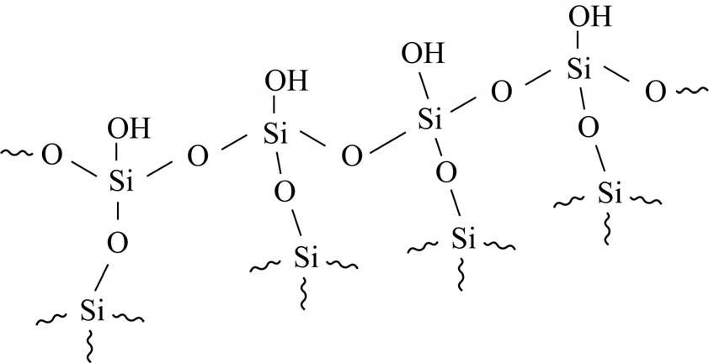

2p **20** Leg uit of materiaal II beter of slechter hecht aan glas dan materiaal I.

Gebruik hierbij begrippen op microniveau en geef aan welke interactie(s) hierbij een rol speelt (spelen).

2p **21** Leg uit of materiaal I makkelijker of moeilijker vervormbaar is dan

materiaal III. Gebruik hierbij begrippen op microniveau en geef aan welke interactie(s) hierbij een rol speelt (spelen).

# Dystrofine

Dystrofine is een groot eiwit dat ervoor zorgt dat spiercellen na uitrekken weer terugveren en hun stevigheid behouden. In dystrofine kunnen drie belangrijke delen worden aangewezen: domeinen A, B en C.

Domein A van dystrofine bindt aan het eiwit actine. In een onderzoek naar deze binding heeft men een verkort dystrofine-eiwit gemaakt dat alleen uit domein A bestaat.

Het binden van actinemoleculen aan moleculen dystrofine-A (Dys-A) kan worden opgevat als een evenwicht (evenwicht 1).

Actine (aq) + Dys-A (aq) Actine–Dys-A (aq) (evenwicht 1)

In een experiment is een oplossing gebruikt met 3,0 µM actine en

6,0 µM dystrofine-A. Toen het evenwicht zich had ingesteld, bleek dat

28% van de actinemoleculen aan moleculen Dys-A was gebonden.

3p **22** Voer de volgende opdrachten uit:

* Geef de evenwichtsvoorwaarde van evenwicht 1.
* Bereken de waarde van de evenwichtsconstante van evenwicht 1.

In domein B zijn ruim 20 spectrine-repeats aanwezig. Een spectrine- repeat is een deel van de peptideketen waarin alpha-helices in een S-vormige lus zijn gevouwen (figuur 1). De achterzijde van de

peptideketen is hierbij weergegeven in het grijs.

### figuur 1

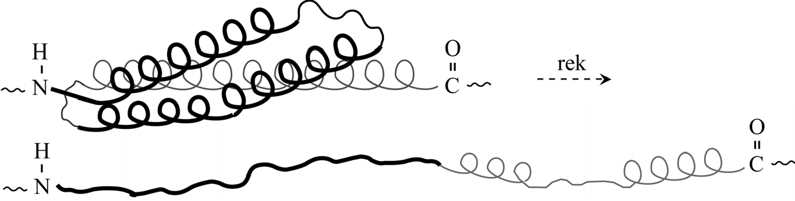

Uit onderzoek aan domein B is gebleken dat dit domein elastische

eigenschappen heeft. De elasticiteit wordt toegeschreven aan de vorm van de spectrine-repeats. Elke spectrine-repeat kan uitrekken en weer terugveren. In figuur 1 is dit uitrekken schematisch weergegeven.

Als gevolg van het uitrekken verandert de ruimtelijke structuur van de spectrine-repeats.

2p **23** Leg uit welk(e) structuurkenmerk(en) van een peptideketen is (zijn) veranderd door het uitrekken. Noteer je antwoord als volgt:

* De primaire structuur is wel/niet veranderd, omdat…
* De secundaire structuur is wel/niet veranderd, omdat…
* De tertiaire structuur is wel/niet veranderd, omdat...

Domein C verbindt dystrofine met membraan-eiwitten. Hierbij speelt een serine-eenheid in de peptideketen een grote rol.

Het H-atoom van de OH-groep in de restgroep van deze serine-eenheid is

vervangen door een PO32–-groep. De covalentie van het P-atoom is 5.

3p **24** Teken de structuurformule van deze serine-eenheid. Deze eenheid bevindt zich in het midden van de peptideketen.

Geef hierbij de niet-bindende elektronenparen en de formele ladingen weer.

Dystrofine wordt gecodeerd door één gen. Niet het gehele mRNA wordt uiteindelijk vertaald. Het startcodon van dystrofine bevindt zich namelijk op het codon met base-nummers 209, 210 en 211 van het mRNA.

Dit startcodon codeert voor de aminozuureenheid met nummer 1.

Wanneer zich een mutatie bevindt in het gen dat codeert voor dystrofine, heeft dat soms ernstige gevolgen. In figuur 2 is een gedeelte van de

mRNA-volgorde bij gezond dystrofine weergegeven en dat gedeelte van de mRNA-volgorde bij een mutatie van de aangegeven base.

### figuur 2

gezond mRNS heef code G A A A U G-3396 G A U G G C U G A

mRNA met mutatie heft code G A A A U A-3396 G A U

G G C U G A

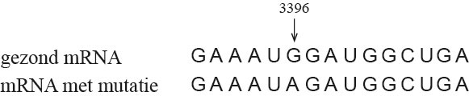

De base met nummer 3396 in gezond mRNA is onderdeel van een codon dat codeert voor een aminozuureenheid in gezond dystrofine.

4p **25** Voer de volgende opdrachten uit:

* Leid af voor welke aminozuureenheid in **gezond** dystrofine dit codon codeert.
* Geef aan wat het gevolg van de mutatie is voor de eiwitsynthese.

**Bronvermelding**

*Een opsomming van de in dit examen gebruikte bronnen, zoals teksten en afbeeldingen, is te vinden in het bij dit examen behorende correctievoorschrift.*einde 

lees verder ►►►

VW-1028-a-25-1-o 11 / 11

**scheikunde VWO**

**2025-1**

**uitwerkbijlage**

Naam kandidaat __________________________ Kandidaatnummer ___________

Afbeelding met diagram, lijn, wit, ontwerp

Door AI gegenereerde inhoud is mogelijk onjuist.**1**

**3**

Afbeelding met tekst, diagram

Door AI gegenereerde inhoud is mogelijk onjuist.

**11**

Afbeelding met diagram, Lettertype, lijn, nummer

Door AI gegenereerde inhoud is mogelijk onjuist.

**12**

Afbeelding met tekst, Lettertype, diagram, schermopname

Door AI gegenereerde inhoud is mogelijk onjuist.

**14** *Geef met behulp van het botsende-deeltjesmodel een verklaring voor de daling van de reactiesnelheid in het gedeelte t0 – t1.*

..................................................................................................................

..................................................................................................................

..................................................................................................................

..................................................................................................................

..................................................................................................................

*Schets hoe de grafiek na t1 mogelijk* ***wel*** *verder loopt.*

Afbeelding met lijn, Perceel, diagram, ontvangst

Door AI gegenereerde inhoud is mogelijk onjuist.

*Geef een verklaring voor het geschetste verloop van de reactiesnelheid na t1.*

..................................................................................................................

..................................................................................................................

..................................................................................................................

..................................................................................................................

..................................................................................................................

**VERGEET NIET DEZE UITWERKBIJLAGE IN TE LEVEREN**

lees verder ►►►

VW-1028-a-25-1-u 4 / 4

einde 